**«*Exp. 2024./....*: Proposta econòmica i proposta avaluable mitjançant criteris automàtics per participar en el procediment obert simplificat abreujat (sumari) per a la contractació del servei ................................. , presentada per .................................":**

*"En/Na ......................................... amb NIF núm. ................, en nom propi, (o en representació de l'empresa .............., CIF núm. .............., domiciliada a ........... carrer ........................, núm. .......), assabentat/da de les condicions exigides per optar a la contractació relativa al contracte de servei ......................................................, es compromet a portar-la a terme amb subjecció als Plecs de Prescripcions Tècniques Particulars i de Clàusules Administratives Particulars amb les següents condicions:*

***A.1. S’oferta un preu de Servei de Delegat de Protecció de Dades*** *de.............€ (IVA exclos)*

*I el desglòs dels costos directes i indirectes, precisant el benefici industrial i les despeses generals, i l’IVA amb partida independent són:.............................................*

***A.2 S’oferta un preu total del servei d’assessorament i formació en protecció de dades****, de.............€ (IVA exclos)*

*I el desglòs dels costos directes i indirectes, precisant el benefici industrial i les despeses generals, i l’IVA amb partida independent són:.............................................*

***A.3. S’oferta un preu hora dels serveis extraordinaris de.****..........€/hora*

*I el desglòs dels costos directes i indirectes, precisant el benefici industrial i les despeses generals, i l’IVA amb partida independent són:.............................................*

**B) Criteris avaluables de forma automàtica (fins a 50 punts)**

*B.1) El professional DPD adscrit al contracte, com a DPD o en assessorament en protecció de dades personals té els següents any addicional d’experiència.*

*1-Certificat expedits i que s’adjunta per l’entitat...................on el senyor o la senyora.............................ha realitzat les funcions de..................*

*2-Certificat expedits i que s’adjunta per l’entitat...................on el senyor o la senyora.............................ha realitzat les funcions de..................*

*3-Certificat expedits i que s’adjunta per l’entitat...................on el senyor o la senyora.............................ha realitzat les funcions de..................*

*4-Certificat expedits i que s’adjunta per l’entitat...................on el senyor o la senyora.............................ha realitzat les funcions de..................*

*5-Certificat expedits i que s’adjunta per l’entitat...................on el senyor o la senyora.............................ha realitzat les funcions de..................*

*6-Certificat expedits i que s’adjunta per l’entitat...................on el senyor o la senyora.............................ha realitzat les funcions de..................*

*7-Certificat expedits i que s’adjunta per l’entitat...................on el senyor o la senyora.............................ha realitzat les funcions de..................*

*8-Certificat expedits i que s’adjunta per l’entitat...................on el senyor o la senyora.............................ha realitzat les funcions de..................*

*9-Certificat expedits i que s’adjunta per l’entitat...................on el senyor o la senyora.............................ha realitzat les funcions de..................*

*10-Certificat expedits i que s’adjunta per l’entitat...................on el senyor o la senyora.............................ha realitzat les funcions de..................*

*B.2 ) La persona designada com a DPD ha estat certificada en matèria de protecció de dades en atenció a les millors garanties que això aporta sobre el coneixement del personal assignat.*

*SI*

*NO*

*B.3) S’oferta la següent plantilla amb estabilitat laboral:*

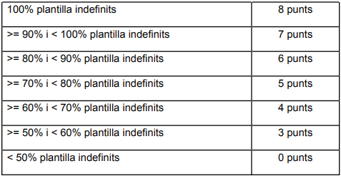

* *(Lloc, data i signatura del licitador)****.****»*